

1. **Abstract**

Dungeons & Dragons è un gioco di ruolo fantasy creato da Gary Gygax e Dave Arneson, pubblicato nella sua prima edizione nel gennaio 1974 e con l’uscita dell’edizione 3.5 nel 2003, guadagna il titolo di gdr più famoso del mondo. Ormai arrivati alla quinta edizione del gioco, la D&D Data si è prefissata l'obiettivo di creare una piattaforma in cui i giocatori possano acquistare i manuali del gioco e vari set di dadi. Inoltre il sito offre la possibilità agli utenti, di creare comodamente i loro personaggi direttamente sulla piattaforma, senza dover usare il vecchio sistema “carta e penna”. Ovviamente gli utenti possono creare personaggi solo con le razze e le classi descritte nei manuali in loro possesso. L’utente per registrarsi sulla piattaforma dovrà inserire i suoi dati personali tra cui gli indirizzi per le spedizioni e i metodi di pagamento, una volta registrato sul sito avrà la possibilità di inserire manuali e set di dadi nel carrello, i quali poi andranno a comporre un ordine di spedizione. Gli utenti hanno anche la possibilità di scegliere se comprare i manuali solo in copia digitale o anche in forma cartacea.

1. **Analisi dei requisiti**
   1. **Descrizione dei requisiti**

Il progetto in esame vuole rappresentare un database per la gestione dei prodotti, degli ordini, delle spedizioni dell’e-commerce e la visualizzazione dei personaggi creati dagli utenti.

Nel database gli **Utenti** saranno inseriti con i dati forniti durante la fase di registrazione alla piattaforma, infatti dovranno fornire:

* il nome
* il cognome
* l’indirizzo mail
* la password di login
* il numero di telefono

Inoltre l’utente dovrà inserire i propri **Indirizzi** caratterizzati dal nome del destinatario e l'indirizzo di consegna (stato, città, via, CAP), per poi scegliere quello desiderato durante l’acquisto, nel caso siano presenti prodotti da spedire.

Quando un **Ordine** verrà effettuato, gli sarà associato:

* l’indirizzo scelto dall’utente
* la data della transazione
* l’importo
* il **metodo di pagamento**

Quest’ultimo si compone del numero della carta, l’intestatario e la scadenza.

I prodotti presenti sul sito sono i **Dadi**, composti dal materiale(polimeri, metallo, legno) e dal colore; le **Mappe** da gioco divise secondo un tema (miniera, dungeon, urbana, subacquea, ecc) e i **Manuali**, divisi a loro volta in Regolamenti, che descrivono le regole del gioco; Avventure, che descrivono la trama principale e il percorso della storia che verrà narrata. I manuali sono caratterizzati da:

* il nome del manuale
* la data di pubblicazione
* il prezzo

Le avventure sono divise in capitoli, atti a scandire il ritmo e l’avanzamento della storia.

Nei manuali sono anche contenute informazioni utili alla creazione dei **Personaggi** dei giocatori: ogni personaggio, oltre a possedere un nome e un livello(da 1 a 20), appartiene a una **Razza** che parla una determinata lingua ed è di taglia piccola o media.

Oltre alla razza, ogni personaggio si specializza in una **Classe**, che scala su un attributo (forza, destrezza, intelligenza, saggezza, carisma) e si caratterizza con delle abilità divise in marziali, arcane o divine; che dipendono dall’origine del loro potere.

Le classi magiche sono provviste di una lista di **Incantesimi**, ognuno appartenente ad una scuola (abiurazione, ammaliamento, divinazione, evocazione, illusione, invocazione, necromanzia, trasmutazione) e avendo un livello di potenza (da 0 a 9).

* 1. **Glossario termini**

| **TERMINE** | **DESCRIZIONE** | **COLLEGAMENTO** |
| --- | --- | --- |
| Livello | Livello di avanzamento in termini di potenza. | Attributo di Personaggio e Incantesimo |
| Classe | Le capacità, i punti di forza e debolezza di un personaggio | Entità padre di Marziale, Arcana, Divina |
| Incantesimo | L’imbrigliamento dell’energia magica, volta ad alterare la realtà | Entità in relazione con Classe |
| Attributo | Caratteristica fisica o mentale del personaggio | Attributo di Classe |
| Accessorio | Prodotto di utilità per gli utenti | Entità padre di Dado e Mappa |
| Mappa | Campo da gioco tematico | Entità figlia di Accessorio |
| Lingua | Lingua parlata dai membri di una razza | Attributo di Razza |
| Regolamento | Manuale che illustra le regole del gioco | Entità figlia di Manuale |
| Avventura | Manuale che illustra la trama di una storia | Entità figlia di Manuale |
| Scuola | Scuola di magia che raggruppa incantesimi simili per effetto o caratteristiche | Attributo di Incantesimo |
| Taglia | Indica la stazza dei membri di una razza | Attributo di Razza |

* 1. **Operazioni tipiche**

| **OPERAZIONI** | **FREQUENZA** | **TIPO** |
| --- | --- | --- |
| Registrazione di un nuovo utente | 2000 al giorno | S |
| Creazione di un personaggio | 4000 al giorno | S |
| Memorizzazione di un ordine | 2000 al giorno | S |
| Introduzione nuovi manuali | 3 volte l’anno | S |
| Aggiunta nuove razze | 2 volte l’anno | S |
| Aggiunta nuove classi | 1 volte l’anno | S |
| Calcolo annuale della spesa di un utente | 1 volta l’anno | L |

1. **Progettazione concettuale**
   1. **Lista delle entità**

(Le chiavi delle entità sono sottolineate e tutti gli attributi sono NOT NULL se non specificato)

| **UTENTE** | | |
| --- | --- | --- |
| Mail | VARCHAR (50) | email univoca |
| Nome | VARCHAR (50) | nome dell’utente |
| Cognome | VARCHAR (50) | cognome dell’utente |
| Password | VARCHAR (30) | password di accesso alla piattaforma |
| Telefono | VARCHAR (20) | numero di telefono dell’utente (anche NULL) |

| **INDIRIZZO** | | |
| --- | --- | --- |
| Via | VARCHAR (50) | via dell’abitazione dell’utente |
| N_civico | VARCHAR (5) | numero civico dell’abitazione |
| CAP | CHAR (5) | CAP dell’abitazione |
| Utente | VARCHAR (50) | email dell’utente che abita l’indirizzo |
| Citta | VARCHAR (50) | città dell’abitazione |
| Stato | VARCHAR (50) | Stato dell’abitazione |

| **CARTA_DI_CREDITO** | | |
| --- | --- | --- |
| Numero | CHAR (16) | numero univoco della carta |
| Circuito | VARCHAR (20) | circuito di pagamento della carta |
| Intestatario | VARCHAR (50) | intestatario della carta |
| Scadenza | DATE | mese e anno di scadenza della carta |

| **ORDINE** | | |
| --- | --- | --- |
| Id | INT | codice univoco dell’ordine |
| Importo | REAL | subtotale dell’ordine |
| DataPagamento | DATE | data di emissione dell’ordine |
| Utente | VARCHAR (50) | email dell’utente che effettua l’ordine |
| Carta | CHAR (16) | numero della carta di credito con cui si effettua l’ordine |
| Indirizzo | INT | codice univoco della relazione Spedizione che identifica un indirizzo di spedizione |

| **ACCESSORIO** | | |
| --- | --- | --- |
| Id | INT | codice univoco dell’accessorio |
| Nome | VARCHAR (50) | nome dell’accessorio |
| Prezzo | REAL | prezzo di vendita dell’accessorio |
| Colore | VARCHAR (20) | colore relativo ai dadi |
| Materiale | ENUM | materiale di costruzione relativo ai dadi |
| Tema | VARCHAR (30) | tematica relativa alle mappe |

| **MANUALE** | | |
| --- | --- | --- |
| Nome | VARCHAR (100) | nome del manuale |
| DataPubblicazione | DATE | data di pubblicazione del manuale |
| Prezzo | REAL | prezzo del manuale |
| Capitoli | INT | numero di capitoli relativo alle avventure |

| **RAZZA** | | |
| --- | --- | --- |
| Nome | VARCHAR (50) | nome univoco della razza |
| Taglia | ENUM | grandezza dei membri di una razza |
| Lingua | VARCHAR (50) | lingua parlata dai membri di una razza |

| **CLASSE** | | |
| --- | --- | --- |
| Nome | VARCHAR (50) | nome univoco della classe |
| Attributo | ENUM | attributo primario su cui scala la classe |

| **INCANTESIMO** | | |
| --- | --- | --- |
| Nome | VARCHAR (50) | nome univoco dell’incantesimo |
| Livello | INT | livello di potenza dell’incantesimo, >= 0, <= 9 |
| Scuola | ENUM | scuola di magia dell’incantesimo |

| **PERSONAGGIO** | | |
| --- | --- | --- |
| Nome | VARCHAR (50) | nome del personaggio |
| Utente | VARCHAR (50) | nome dell’utente |
| Livello | INT | livello di potenza del personaggio, >= 0, <= 20 |
| Razza | VARCHAR (50) | razza del personaggio |
| Classe | VARCHAR (50) | classe del personaggio |

* 1. **Tabella delle relazioni**

| **RELAZIONE** | **ENTITÀ COINVOLTE** | **DESCRIZIONE** |
| --- | --- | --- |
| Possesso | UTENTE (1,N)  CARTA DI CREDITO (1,N) | Un utente per effettuare uno o più ordini deve registrare uno o più metodi di pagamento, una carta di credito può anche essere utilizzata da più utenti |
| Abitazione | UTENTE (0,N)  INDIRIZZO (1,1) | Un utente può registrare più indirizzi o anche nessuno se non è intenzionato ad ordinare, un indirizzo può essere collegato ad un solo utente |
| Creazione | UTENTE (0,N)  PERSONAGGIO (1,1) | Un utente può creare da zero ad infiniti personaggi, un personaggio può essere usato solo da un solo utente |
| Acquisto | UTENTE (0,N)  ORDINE (1,1) | Un utente può effettuare zero o più ordini, un ordine è effettuato da un solo utente |
| Transazione | CARTA DI CREDITO (0,N)  ORDINE (1,1) | Una carta di credito può essere utilizzata per zero o più ordini, un ordine deve sempre essere associato ad una carta di credito |
| Spedizione | INDIRIZZO (0,N)  ORDINE (1,1) | Ad un indirizzo si possono spedire da zero a più ordini ,un ordine può essere associato ad un solo indirizzo |
| OrdineA | ORDINE (0,N)  ACCESSORIO (0,N) | Un ordine può contenere da zero a più accessori, un accessorio può trovarsi su zero o più ordini |
| OrdineM | ORDINE (0,N)  MANUALE (0,N) | Un ordine può contenere da zero a più manuali, un manuale può trovarsi su zero o più ordini |
| Descrizione | AVVENTURA (0,N)  RAZZA (0,N) | Un manuale di avventura può contenere da zero a più razze, una razza può trovarsi su zero o più manuali di avventura |
| Regolazione | REGOLAMENTO (0,N)  CLASSE (0,N) | Un manuale di regolamento può contenere da zero a più classi, una classe può trovarsi su zero o più manuali di regolamento |
| Magia | CLASSE (0,N)  INCANTESIMO (1,N) | Una classe può conoscere da zero o più incantesimi, un incantesimo ha almeno una classe che lo conosce |
| Origine | RAZZA (0,N)  PERSONAGGIO (1,1) | Una razza può identificare zero o più personaggi, un personaggio può appartenere ad una sola razza |
| Lavoro | CLASSE (0,N)  PERSONAGGIO (1,1) | Una classe può essere appresa da zero a più personaggi , un personaggio può apprendere una sola classe |

* 1. **Lista delle generalizzazioni**

**Classe** è una generalizzazione totale ed esclusiva delle entità: Marziale, Arcana, Divina.

**Manuale** è una generalizzazione totale ed esclusiva delle entità: Avventura e Regolamento

**Accessorio** è una generalizzazione parziale ed esclusiva delle entità: Dado e Mappa.

**Vincoli non rappresentabili tramite schema E-R:**

Un utente può creare il proprio personaggio solo a partire dagli elementi (razza, classe, incantesimo) presenti nei manuali a sua disposizione.

* 1. **Schema concettuale**

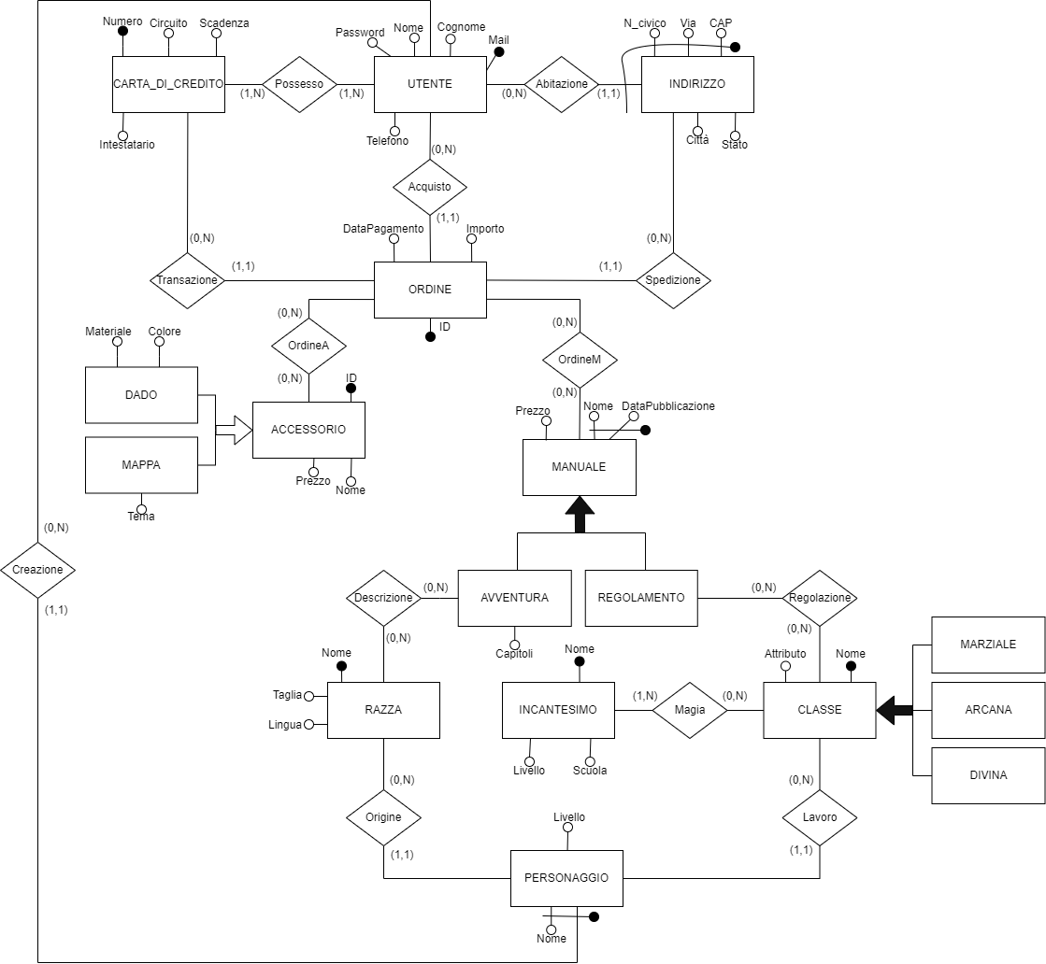

1. **Progettazione logica**
   1. **Analisi delle ridondanze**

Le ridondanze corrispondono alla presenza di dati che possono essere derivati da altri. Nello schema concettuale possiamo individuare l’attributo *importo* dell’entità **Ordine** che potrebbe essere calcolato, attraverso la relazione ***OrdineM***, dall’attributo *prezzo* dell’entità **Manuali**. Per decidere se mantenere l’attributo in questione risulta conveniente valutare se le performance del database possono migliorare: viene, quindi, calcolato il costo delle operazioni che lo interessano:

| **OPERAZIONE** | **FREQUENZA** |
| --- | --- |
| Memorizzare un Ordine | 2000 al giorno |
| Calcolare quanto ha speso un utente in un anno | 1 all’anno |

| **CONCETTO** | **VOLUME** | **TIPO** |
| --- | --- | --- |
| Ordine | 5000 | Entità |
| Manuale | 15 | Entità |
| OrdineM | 10000 | Relazione |

|  | **CON RIDONDANZA** | | | **SENZA RIDONDANZA** | | |
| --- | --- | --- | --- | --- | --- | --- |
| *Concetto* | *Tipo* | *Accesso* | *Concetto* | *Tipo* | *Accesso* |
| Operazione 1 | Ordine | Scrittura | 1 | Ordine | Scrittura | 1 |
| Manuale | Lettura | 2 | Manuale | Lettura | 2 |
| Operazione 2 | Ordine | Lettura | 1 | OrdineM | Lettura | 2 |
|  |  |  | Manuale | Lettura | 2 |

Considerando una richiesta di 10000 manuali su 5000 ordini otteniamo che in media un ordine contiene 2 manuali diversi. Tenendo conto che il costo totale occupi 5 byte, abbiamo che il dato ridondante richiede 5x5000 byte di memoria aggiuntiva. Dalle tabelle possiamo ricavare che abbiamo 4000 accessi in lettura e 2000 in scrittura per memorizzare uno scontrino a prescindere dalle ridondanze. Mentre, per calcolare la somma della spesa annuale, abbiamo 2000 accessi in lettura con ridondanze. Al contrario, senza ridondanze abbiamo il quadruplo degli accessi in lettura: 2 accessi (media di 2 manuali per scontrino) per identificare i manuali presenti e altri 2 per conoscerne il prezzo. Considerando doppi gli accessi in scrittura, si ottiene un totale di 10000 accessi con ridondanza contro i 16000 accessi in sua assenza. Questo dipende dal fatto che gli accessi in lettura necessari per calcolare il dato derivato sono molti di più degli accessi in scrittura necessari per memorizzarlo. Quindi in questo caso conviene mantenere il dato ridondante.

Analogamente il ragionamento vale per gli Ordini con gli Accessori, quindi si mantiene la ridondanza anche per questo caso.

* 1. **Eliminazione delle generalizzazioni**

| **Generalizzazione** | **Soluzione** |
| --- | --- |
| Accessorio ← Dado, Mappa | Le entità Dado e Mappa vengono accorpate in Accessorio perché sono due esempi dei possibili accessori che si possono ordinare :   * gli attributi delle entità figlie passano all’entità padre ma con la cardinalità (0,1), di conseguenza Accessorio conterrà anche valori nulli * viene anche aggiunto al padre l’attributo *Tipo* per identificare che tipo di accessorio si sta ordinando |
| Manuale ← Avventura, Regolamento | L’entità Manuale viene accorpata nelle entità Avventura e Regolamento perché gli accessi al padre e alle figlie sono separati:   * vengono create due nuove relazioni =   *OrdineT* tra Ordine (0,N) e Avventura (0,N)  *OrdineR* tra Ordine (0,N) e Regolamento (0,N)   * gli attributi di Manuale vengono passati alle entità figlie, di cui le chiavi del padre rimangono chiavi anche delle figlie |
| Classe ← Marziale, Divina, Arcana | Le entità Marziale, Arcana e Divina vengono accorpate nelle entità padre Classe, mantenendo le relazioni con le altre entità:   * viene aggiunto l’attributo *origine* al padre per indicare se l’origine delle abilità della classe sono marziali, arcane o divine |

* 1. Partizionamento/accorpamento di entità e relationship
  2. Scelta identificatori primari

L’entità **Ordine** è coinvolta in una relazione 1 a N con l’entità **Indirizzo**, perciò è necessario scegliere una chiave per l’entità **Indirizzo** che sia composta da un solo attributo. Si aggiunge, quindi, l'attributo *ID*.

Si considera il caso in cui un utente può creare più personaggi con lo stesso nome, ne segue la necessità di aggiungere l’attributo chiave *ID* all’entità **Personaggi**.

* 1. Schema ER ristrutturato

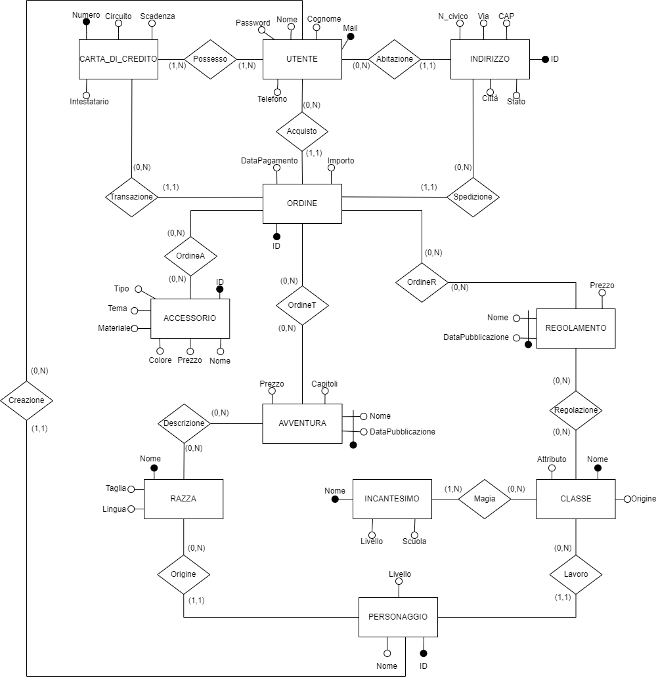

* 1. Descrizione schema relazionale e vincoli referenziali

**Schema relazionale**

Utente(mail, nome, cognome, password, telefono)

Indirizzo(ID, *utente*, via, N_civico, CAP, città, stato)

Carta_di_credito(numero, circuito, scadenza, intestatario)

Ordine(ID, importo, dataPagamento, *indirizzo*, *carta*, *utente*)

Accessorio(ID, nome, tipo, prezzo, colore, materiale, tema)

Regolamento(nome, dataPubblicazione, prezzo)

Avventura(nome, dataPubblicazione, prezzo, capitoli)

Razza(nome, taglia, lingua)

Classe(nome, origine, attributo)

Incantesimo(nome, livello, scuola)

Personaggio(ID, nome, livello, *razza*, *classe*, *utente*)

Possesso(*utente*, *carta*)

OrdineA(*ordine*, *accessorio*)

OrdineR(*ordine*, *regolamento*)

OrdineT(*ordine*, *avventura*)

Descrizione(*razza*, *avventura*)

Regolazione(*classe*, *regolamento*)

Magia(*classe*, *incantesimo*)

**Vincoli di integrità referenziali (chiave esterna)**

Indirizzo.utente -> Utente.mail

Ordine.indirizzo -> Indirizzo.ID

Ordine.carta -> Carta_di_credito.numero

Ordine.utente -> Utente.mail

Personaggio.razza -> Razza.nome

Personaggio.classe -> Classe.nome

Personaggio.utente -> Utente.mail

Possesso.utente -> Utente.mail

Possesso.carta -> Carta_di_credito.numero

OrdineA.ordine -> Ordine.ID

OrdineA.accessorio -> accessorio.ID

OrdineR.ordine -> Ordine.ID

OrdineR.regolamento -> Regolamento.nome

OrdineR.data -> Regolamento.dataPubblicazione

OrdineT.ordine -> Ordine.ID

OrdineT.avventura -> Avventura.nome

OrdineT.data -> Avventura.dataPubblicazione

Descrizione.razza -> Razza.nome

Descrizione.avventura -> Avventura.nome

Descrizione.data -> Avventura.dataPubblicazione

Regolazione.classe -> Classe.nome

Regolazione.avventura -> Regolamento.nome

Regolazione.data -> Regolamento.dataPubblicazione

Magia.classe -> Classe.nome

Magia.incantesimo -> Incantesimo.nome

Personaggio.razza -> Razza.nome

Personaggio.classe -> Classe.nome

Personaggio.utente -> Utente.mail

1. **Definizione delle query e degli indici**
   1. Query
   2. Indici

La piattaforma è usata da un gran numero di persone, quindi per velocizzare le interrogazioni al database che riguardano gli utenti è opportuno creare un indice sull’entità Utente:

CREATE INDEX idx_Utente ON Utente(email);

Considerando che gli utenti creano diversi personaggi, a maggior ragione si deve creare un indice anche sull’entità Personaggio:

CREATE INDEX idx_Personaggio ON Personaggo (id, razza, classe);